VJERONAUK

ZADATAK: OBOJI SLIKE, IZREŽI IH I ZALIJEPI U BILJEŽNICU.
POGLEDAJ KRATKI VIDEO NA POVEZNICI https://www.youtube.com/watch?v=68IKsFGdg9U

DANI U VELKOM TJEDNU

2. DAN – VELIKI ČETVRTAK (POSLJEDNJA VEČERA)

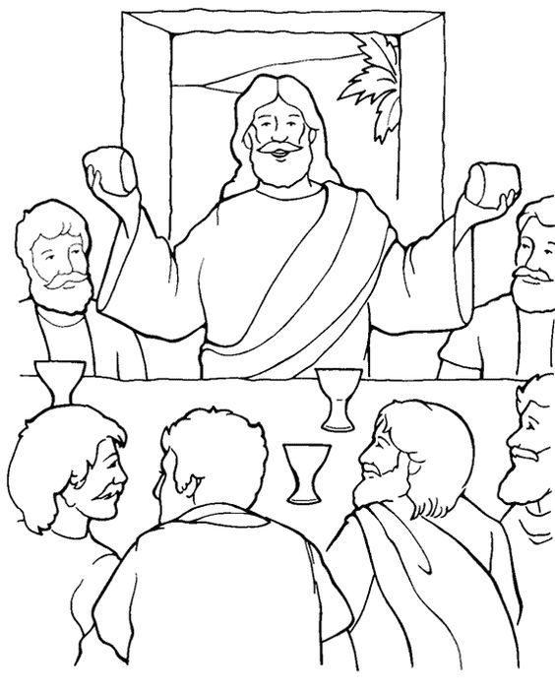

3. DAN – VELIKI PETAK (ISUS UMIRE NA KRIŽU)

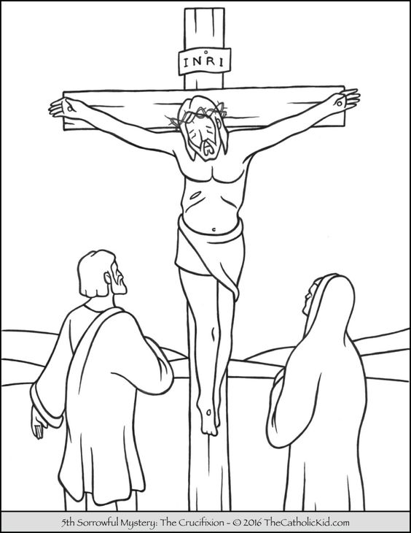

4. DAN – VELIKA SUBOTA (ISUS JE USKRSNUO)

